Спинной мозг

Спинной мозг — это орган центральной нервной системы. Он находится в канале позвоночника и выглядит как белый шнур длиной 40–45 см. Масса спинного мозга составляет приблизительно 30 г.

В позвоночном канале вокруг спинного мозга находится спинномозговая жидкость. Эта же жидкость заполняет канал, который проходит по центру спинного мозга. Она обеспечивает процессы обмена веществ и смягчает механические воздействия при движениях человека.

Спинной мозг начинается от головного мозга на уровне затылочного отверстия черепа и заканчивается в поясничном отделе позвоночника.

Спинной мозг делится двумя продольными бороздами (передней и задней) на две половины.
Центральная часть спинного мозга состоит из серого вещества, окружённого белым веществом.
Белое вещество образовано отростками нейронов и выполняет проводниковую функцию — обеспечивает передачу импульсов между спинным и головным мозгом и между разными участками спинного мозга. Серое вещество состоит из тел нейронов и дендритов. В нём различают рога: передние, задние и боковые.

В задних рогах находятся тела вставочных нейронов, которые передают нервные импульсы с отростков чувствительных нейронов на тела двигательных нейронов.
Передние рога образованы телами двигательных нейронов. Аксоны этих нейронов проводят возбуждение к скелетным мышцам туловища и конечностей.
Боковые рога образованы телами вставочных нейронов автономной нервной системы.
В спинном мозге 31 сегмент. От каждого сегмента отходит по паре передних и задних корешков.
Задние корешки (чувствительные) имеют утолщения — спинномозговые узлы, в которых находятся тела чувствительных нейронов. По задним корешкам нервный импульс всегда идёт от рецептора к мозгу.
Передние корешки (двигательные) состоят из аксонов двигательных нейронов соматической системы. По передним корешкам импульс всегда передаётся от мозга к рабочему органу.
Передние и задние корешки соединяются и образуют смешанные спинномозговые нервы. Их 31 пара. Каждый нерв связан с определённой частью организма.
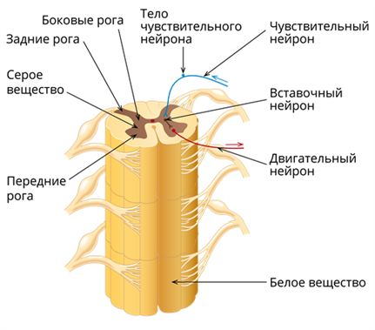
Рис. 1. Строение спинного мозга

Функции спинного мозга
Рефлекторная функция - здесь находятся центры врожденных безусловных рефлексов (движение тела, конечностей, работа внутренних органов).
Пример:
защитный двигательный рефлекс — отдёргивание руки от горячего предмета.
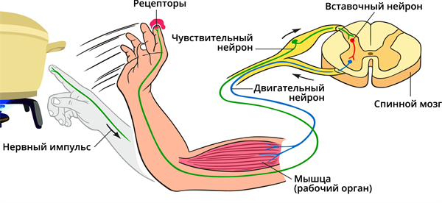
Рис. 2. Рефлекс и рефлекторная дуга

Проводниковая функция спинного мозга заключается в проведении импульсов от головного мозга к органам и обратно. Белое вещество связывает спинной мозг с головным и обеспечивает их согласованную работу. Головной мозг контролирует все рефлексы, осуществляемые спинным мозгом.

